

2026 йилда Шайхонтоҳур тумани “Чархновза” маҳалласини
ишсизлик, камбағаллик, ажрим, миграция ва жиноятдан холи ҳудудга айлантириш, шунингдек, “Яшил макон” умуммиллий лойиҳаси,
“Обод хонадон-обод кўча-обод маҳалла” мезонларини жорий этишга қаратилган чора-тадбирларни амалга ошириш бўйича
ОМБОР ДАФТАРИ

Шайхонтоҳур тумани – 2026 йил

МУНДАРИЖА:
- Маҳалла еттилиги......................................................................................................................1
- Маҳалланинг ижтимоий-иқтисодий муаммоларини ҳал этиш жамғармаси................2
- Аҳоли бандлигини таъминлаш дастури.................................................................................3
- Хорижга ишлаш мақсадида кетган фуқаролар...................................................................26
- Оилаларни камбағалликдан чиқариш режаси....................................................................27
- Маҳаллада “Яшил макон” лойиҳаси ҳамда “Обод хонадон” мезонларини жорий этиш бўйича манзилли чора-тадбирлар режаси.............................................................................28
- Маҳаллада “Обод кўча - обод маҳалла” мезонларини жорий этиш бўйича
манзилли чора-тадбирлар режаси...........................................................................................34
- “Сайхунобод тажрибаси”ни жорий қилиш бўйича..............................................................37
- Ажрим ёқасидаги оилаларни яраштириш режаси...............................................................40
- Жазони ижро этиш муассаларидан қайтганлар..................................................................41
- Оталиққа олинган ёшлар билан ишлаш...............................................................................42
- Маҳалланинг инфратузилмасини ривожлантириш бўйича..............................................43
- Маҳалланинг баланси................................................................................................................50

“Маҳалла еттилиги” аъзолари
№ | ФИШ,  туғилган йили ва жойи | Лавозими ва тайинланган санаси | Расми | Яшаш манзили | Телефон рақами | Бириктирилган кўчалар
 | АКРАМОВ  Акмалхон Абрарович  10.06.1972 йил  Тошкент шаҳри | Маҳалла  раиси  25.05.2022 й. | 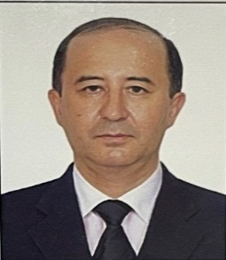 | Шайхонтоҳур тумани “Чархновза” МФЙ Илдам кўчаси 5-уй | 98 366-06-39 | “Илдам” кўчаси, М-р Оқтепа 2-уй  (жами 142 та хонадон)
2 | МИРЖАЛИЛОВ  Миркомил Мирфозил ўғли  14.07.1989 йил  Тошкент шаҳри | Хоким ёрдамчиси  01.03.2025 й. | 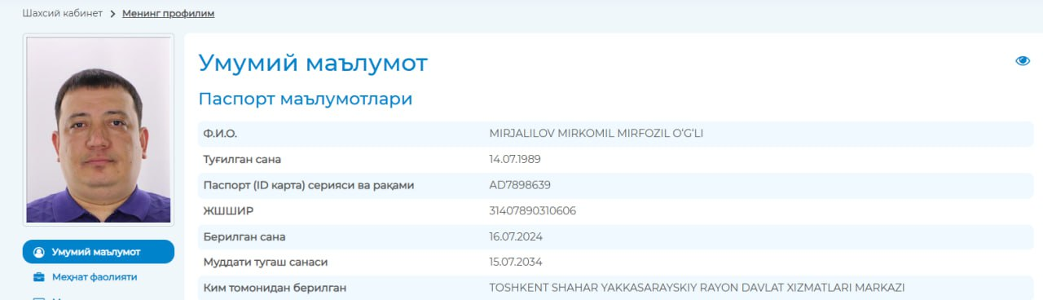 | Шайхонтоҳур тумани, “Оқлон” МФЙ Денов кўчаси 12а-уй | 91 014-16-19 | Гулханий кўчаси 2,3,4,5,6,7,8,9-уйлар  (жами 428 та хонадон)
3 | УСМОНОВА  Ёқутхон Пулатовна  26.09.1958 йил  Тошкент шаҳри | Хотин-қизлар фаоли  01.04.2018 й. | 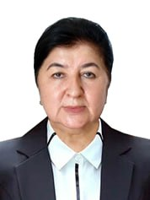 | Шайхонтоҳур тумани “Чархновза” МФЙ М-р Оқтепа 18-уй 21-хонадон | 94 676-88-66 | М-р Оқтепа 8,9,10,14,15,16,17,18-уйлар  (жами 312 та хонадон)
4 | ФАЙЗУЛЛАЕВ  Достонбек Навруз ўғли  08.12.2004 йил  Навоий шаҳри | Ёшлар етакчиси  04.12.2025 й. | 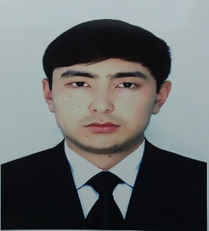 | Шайхонтоҳур тумани “Каттабоғ” МФЙ М-р Киркий 26-уй | 93 600-20-04 | Қурилиш кўчаси 5,6-уйлар, М-р Оқтепа 7,19,19а,19б,20,20а-уйлар  (жами 216 та хонадон)
5 | ИСМАТУЛЛАЕВ Хислатилла Рихситилла ўғли  13.11.1992 йил  Тошкент шаҳри | Профилактика инспектори  21.04.2025 й. | 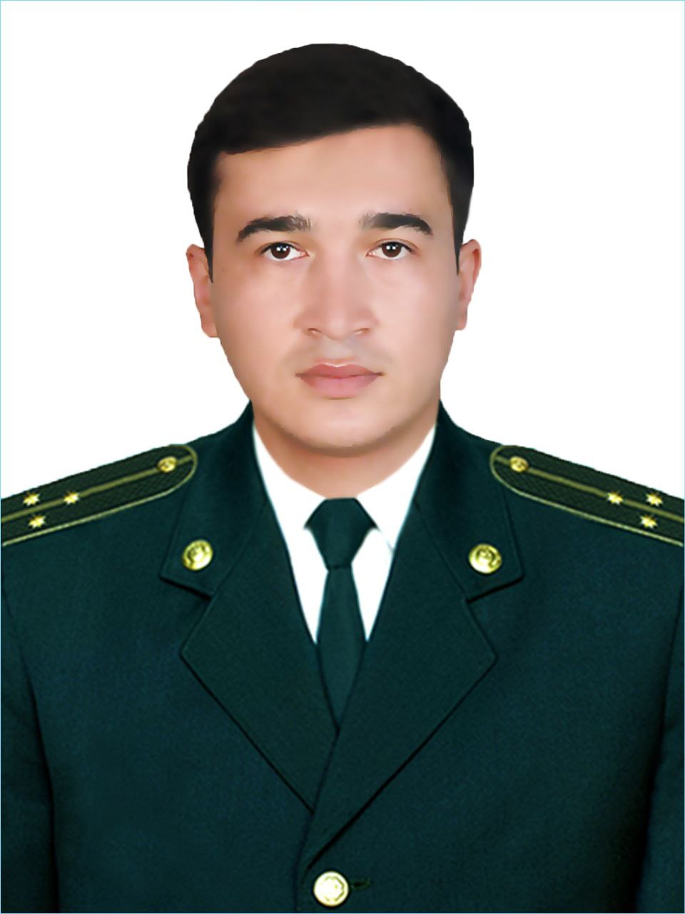 | Шайхонтоҳур тумани “Сархумдон” МФЙ 35-уй 2-хонадон | 99 009-39-30 | М-р Оқтепа 21,21а,22,22а-уйлар  (жами 224 та хонадон)
6 | МИРЗАХМЕДОВА  Дилдора Бахтиёровна  02.04.1980 йил  Тошкент шаҳри | Ижтимоий  ходим  22.05.2024 й. | 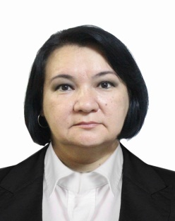 | Шайхонтоҳур тумани “Чархновза” МФЙ М-р Оқтепа 19-уй 3-хонадон | 90 961-52-61 | “Бўтакўз”,”Чархновза”, “Машъал”, “Соҳибкор”, “Қурилиш” кўчалари  (жами 144 та хонадон)
7 | КЕНЖАЕВ  Тохир Тўраевич  12.02.1988 йил  Тошкент шаҳри | Солиқ инспектори  01.02.2025 й. | 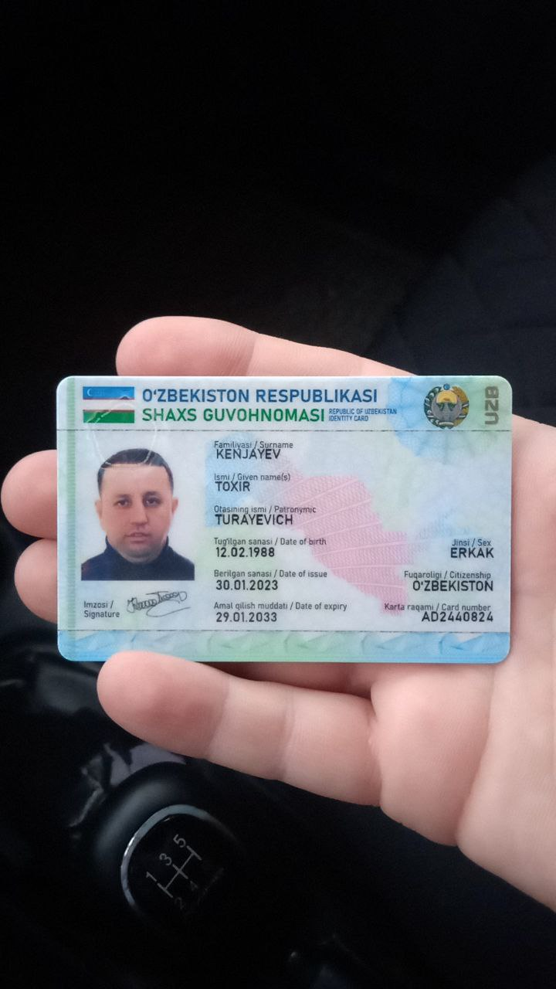 | Олмазор тумани Қорақамиш мавзеси 2/4 “Ғалаба” МФЙ 62а-дом 21-уй | 33-307-03-20 | М-р Оқтепа 1,11,12,13,23,24-уйлар  (жами 312 та хонадон)
“КЕЛИШИЛДИ”  Шайхонтоҳур тумани Молия  бўлими бошлиғи  _______________ Б.Мирсаматов  “____”_____________ 2026 йил. | “ТАСДИҚЛАЙМАН”  Маҳаллалар уюшмасининг  Шайхонтоҳур тумани бўлими бошлиғи  _______________ З.Асамов  “____”_____________ 2026 йил.
Шайхонтоҳур тумани “Чархновза” маҳалласи "Маҳалланинг ижтимоий-иқтисодий
Муаммоларини ҳал этиш жамғармаси"нинг 2026 йил
ДАРОМАДЛАРИ СМЕТАСИ

Т/р | Ойлар | Жами тушум миқдори | Шундан:
 |  |  | Жисмоний шахслардан олинадиган мол-мулк ва ер солиғи бўйича ундирилган маблағларнинг 10 фоизи | Маҳалла идоралари орқали кўрсатилган давлат хизматлари учун ундирилган йиғимнинг 10 фоизи | Маҳалладаги ҳудуди 2 000 квадрат метргача бўлган давлат кўчмас мулк объектларини ҳокими ёрдамчисининг онлайн-буюртманомасига асосан тўғридан-тўғри электрон онлайн-аукцион савдолари орқали сотишдан тушадиган маблағлар | Маҳалланинг мол-мулкини белгиланган тартибда ижарага беришдан олинадиган маблағлар | Маҳаллий бюджети прогнозининг ортиқча бажарилган қисми ҳисобидан | Хорижий ва халқаро молия институтлари ҳамда бошқа хорижий донорларнинг техник кўмак маблағлари ва грантлари | Жисмоний ва юридик шахсларнинг ҳомийлик хайриялари | Қонунчилик ҳужжатларида тақиқланмаган бошқа манбалар
1 | Январь | 100 000 000 | 10 000 000
2 | Февраль | 100 000 000 | 10 000 000
3 | Март | 100 000 000 | 10 000 000
4 | Апрел | 100 000 000 | 10 000 000
5 | Май | 100 000 000 | 10 000 000
6 | Июнь | 100 000 000 | 10 000 000
7 | Июль | 100 000 000 | 10 000 000
8 | Август | 100 000 000 | 10 000 000
9 | Сентябрь | 100 000 000 | 10 000 000
10 | Октябрь | 100 000 000 | 10 000 000
11 | Ноябрь | 100 000 000 | 10 000 000
12 | Декабрь | 100 000 000 | 10 000 000
 | жами | 1 200 000 000 | 120 000 000

“Чархновза” маҳалла фуқаролар йиғини раиси _____________

“ТАСДИҚЛАЙМАН”
Маҳаллалар уюшмасининг
Шайхонтоҳур тумани бўлими бошлиғи
_______________ З.Асамов
“____”_____________ 2026 йил.
Шайхонтоҳур тумани “Чархновза” маҳалласи "Маҳалланинг ижтимоий-иқтисодий муаммоларини ҳал этиш жамғармаси"
маблағларининг 2026 йил
ХАРАЖАТЛАРИ СМЕТАСИ

Т/р | Ҳаражат тури | Моддаси | Суммаси  (минг сўмда) | Санаси  (йил, ой)
2026 йил 1 январ ҳолатига жамғарма ҳисоб рақамидаги қолдиқ – 67 653,0 минг сўм.
2026 йил давомида кутилаётган тушум – 120 000,0 минг. сўм
2026 йилда жами сарфланадиган маблағ – 30 500,0 минг. сўм
1 | МФЙга компьютер (2 та) ва принтер (1та) жамланмаси |  | 19 000 | 2026 йил  Апрел ойи
3 | “Наврўз” байрамини ўтказиш билан боғлиқ харажатлар |  | 8 000 | 2026 йил  март ойи
4 | “Яшил макон” дастури доирасида Ижтимоий ҳимояга муҳтож ва кам таъминланган хонадонларга мевали кўчат олиб бериш |  | 3 500 | 2026 йил  март ойи
5 | .........
Жами сарфланадиган маблағ миқдори |  |  | 30 500 ,0

“Чархновза” МФЙ кенгаши аъзолари
“Чархновза” маҳалла фуқаролар йиғини раиси _____________
Ҳоким ёрдамчиси _____________
Хотин қизлар фаоли _____________
Ёшлар етакчиси _____________
Ижтимоий ходим _____________
Профилактика инспектори _____________
Солиқ инспектори _____________

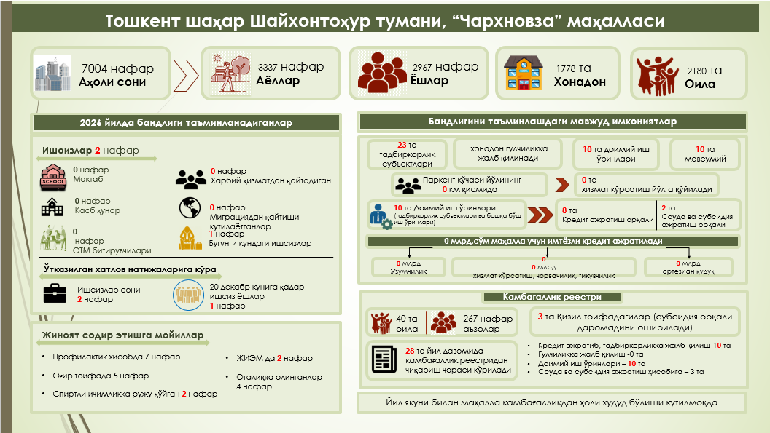

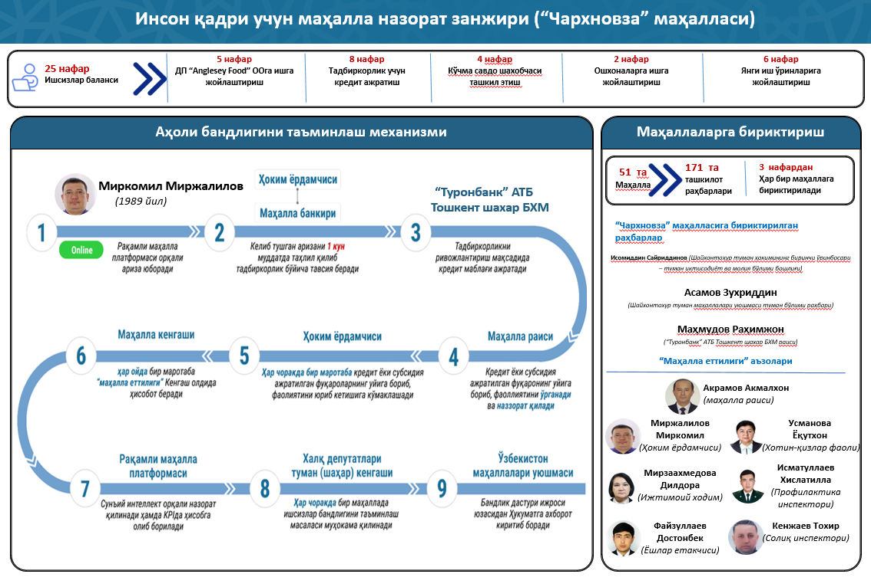

Шайхонтоҳур тумани "Чархновза" маҳалласида яшовчи бандлиги таъминланмаган
фуқароларнинг бандлигини таъминлаш бўйича
"МАҲАЛЛА БАНДЛИК ДАСТУРИ"
(2026 йил)
т/р | т/р | Бандлиги таъминланмаган (ишсиз) фуқаронинг Ф.И.О | Яшаш манзили | Бандлигига кўмаклашишда амалга ошириладиган чора-тадбирлар  (қаерга ишга жойлаштирилади (ташкилот, корхона, лавозими, ёки бандлиги қандай таъминланади (кредит, субсидия тадбиркорликнинг қайси тури ва ҳ.к) аниқ ёзилиши керак ва ҳ.к) | Бандлигини таъминлаш муддати | Кутилаётган йиллик даромад миқдори  (млн сўмда) | Бириктирилган  "еттилик" масъули  (проф.нозирдан ташқари)
I. Хатлов натижасида аниқланган ишсиз фуқаролар (10-25 декабрь)
1 | 1 | Комилов Баходир Алимжонович | Бўтакўз кўчаси,  6-уй | Доимий ишга жойлаштириш орқали фуқаро бандлигини таьминлаш | 2026 йил  (март-октябрь) | 12,0 | Ҳоким ёрдамчиси (М.Миржалилов)
2 | 2 | Мансуров Рахимжон Алимович | Мр.Оқтепа 16-уй 17-хонадон | Доимий ишга жойлаштириш орқали фуқаро бандлигини таьминлаш | 2026 йил  (март-октябрь) | 12,0 | Ҳоким ёрдамчиси (М.Миржалилов)
II. 2026 ЙИЛДА МЕҲНАТ БОЗОРИГА КИРИБ КЕЛИШИ КУТИЛАЁТГАН ФУҚАРОЛАР
1. Олий таълим муассасалари битирувчилари (2026 йил)
3 | 1 | Халиков Бегзод Бахтиёр ўғли | Илдам, 7-уй | Доимий ишга жойлаштириш орқали фуқаро бандлигини таъминлаш | 2026 йил (март) | 22,0 | Махалла раиси (А.Акрамовв)
4 | 2 | Шокиров Дилшод Зохид ўғли | Илдам, 8-уй | Фуқаро бандлигини таъминлаш | 2026 йил (август) | 1 штат бирлиги | Махалла раиси (А.Акрамов)
5 | 3 | Джураева Зулайҳо Шерзод қизи | Чархновза, 40-уй | Фуқаро бандлигини таъминлаш | 2026 йил (июнь) | 1 штат бирлиги | Махалла раиси (А.Акрамов)
6 | 4 | Салимов Бобур Махамаджон ўғли | Машъал, 27-уй | Доимий ишга жойлаштириш орқали фуқаро бандлигини таъминлаш | 2026 йил (август) | 1 штат бирлиги | Ҳоким ёрдамчиси (М.Мижалилов)
7 | 5 | Ашуров Убайдулло Абдухамид ўғли | Чархновза, 74-уй | Доимий ишга жойлаштириш орқали фуқаро бандлигини таъминлаш | 2026 йил (август) | 1 штат бирлиги | Ҳоким ёрдамчиси (М.Миржалилов)
8 | 6 | Мусаев Жахонгир Ғайрат ўғли | Чархновза, 72-уй | Фуқаро бандлигини таъминлаш | 2026 йил (август) | 1 штат бирлиги | Ҳоким ёрдамчиси (М.Миржалилов)
9 | 7 | Музаффаров Дониёр Дилшод ўғли | Машаъл, 25-уй | Доимий ишга жойлаштириш | 2026 йил (август) | 1 штат бирлиги | Ёшлар етакчиси (Д.Файзуллаев)
10 | 8 | Баҳромов Абдулборий Баходир ўғли | М/р-н Оқтепа,2-уй,19-хонадон | Доимий ишга жойлаштириш | 2026 йил (август) | 1 штат бирлиги | Ёшлар етакчиси (Д.Файзуллаев)
2. Касб-ҳунар коллежи битирувчилари (2026 йил)
(дастлабки ўрганиш натижаларига кўра жами коллеж битирувчиларининг 50%и рўйхатга киритилди (прогноз))
11 | 1 | Мирахмедов Мираъзам Махамаджон ўғли | Илдам, 18-уй | Доимий ишга жойлаштириш | 2026 йил (август) | 1 штат бирлиги | Махалла раиси (А.Акрамов)
12 | 2 | Мамедов Дилмурод Шухрат ўғли | Бўтакўз, 31-уй | Доимий ишга жойлаштириш | 2026 йил (август) | 1 штат бирлиги | Махалла раиси (А.Акрамов)
13 | 3 | Анваров Аюбхон Аваз ўғли | Бўтакўз, 27-уй | Доимий ишга жойлаштириш | 2026 йил (август) | 1 штат бирлиги | Махалла раиси (А.Акрамов)
14 | 4 | Рахматов Бобур Хасан ўғли | М/р-н Оқтепа, 19б-уй,2-хонадон | Домий ишга жойлаштириш | 2026 йил (август) | 1 штат бирлиги | Ҳоким ёрдамчиси (М.Миржалилов)
15 | 5 | Қодиров Иброҳим Зафар ўғли | Гулҳаний, 3-уй, 15-хонадон | Доимий ишга жойлаштириш | 2026 йил (август) | 1 штат бирлиги | Ҳоким ёрдамчиси (М.Миржалилов)
16 | 6 | Бобоназарова Муслима Зафар қизи | Гулҳаний, 4-уй,23-хонадон | Доимий ишга жойлаштириш | 2026 йил (август) | 1 штат бирлиги | Ҳоким ёрдамчиси (А.Хужамбердиев)
3. Мактаб битирувчилари (2026 йил)
(дастлабки ўрганиш натижаларига кўра жами мактаб битирувчиларининг 60%и рўйхатга киритилди (прогноз))

17 | 1 | Тўрахўжаев Азимхўжа Аваз ўғли | М/р-н Оқтепа, 22а-уй,10-хонадон | 254-ўрта мактаб ўқувчиси | 2026 йил (август) | 1 штат бирлиги | Махалла раиси (А.Акрамов)
18 | 2 | Қосимов Абдулхафиз Бобур ўғли | М/р-н Оқтепа, 23-УЙ, 21-хонадон | 254-ўрта мактаб ўқувчиси | 2026 йил (август) | 1 штат бирлиги | Махалла раиси (А.Акрамов)
19 | 3 | Баҳромов Абдуборий Баходир ўғли | М/р-н Оқтепа,2-уй, 19-хонадон | 254-ўрта мактаб ўқувчиси | 2026 йил (август) | 1 штат бирлиги | Махалла раиси (А.Акрамов)
20 | 4 | Таджиев Бахром Баходир ўғли | М/р-н Оқтепа, 15-уй, 27-хонадон | 254-ўрта мактаб ўқувчиси | 2026 йил (август) | 26,0 | Ҳоким ёрдамчиси (М.Миржалилов)
21 | 5 | Нишонов Муҳаммадумар Баходир ўғли | Гулханий, 4-уй, 9-хонадон | 254-ўрта мактаб ўқувчиси | 2026 йил (август) | 1 штат бирлиги | Ҳоким ёрдамчиси (М.Миржалилов)
22 | 6 | Махмудова Сафия Мансуржон қизи | Гулханий, 3-уй,51-хонадон | 254-ўрта мактаб ўқувчиси | 2026 йил (август) | 1 штат бирлиги | Ҳоким ёрдамчиси (М.Миржалилов)
4. Миграциядан қайтиши кутилаётган фуқаролар (2026 йил)
(дастлабки ўрганиш натижаларига кўра жами миграцияга кетган фуқароларнинг 40%и рўйхатга киритилди (прогноз, хориждан қайтиши кутилаётганлар))
23 | 1 | Фозилова Нигина Фахриддин қизи | Қўрилиш кўчаси, 24/6-уй | Тадбиркорликга жалб қилиш | 2026 йил (август) | 17,0 | Махалла раиси (А.Акрамов)
24 | 2 | Юсупов Олим Овлаевич | Мр.Оқтепа, 21-уй 15-хонадон | Тадбиркорликга жалб қилиш | 2026 йил (август) | 17,0 | Махалла раиси (А.Акрамов)
25 | 3 | Юсупов Беҳрузбек Нодирбек ўғли | Гулханий кўчаси, 6-уй 10-хонадон | Тадбиркорликга жалб қилиш | 2026 йил (август) | 17,0 | Ҳоким ёрдамчиси (М.Миржалилов)
26 | 4 | Комилова Паризод Абдуматиллип қизи | Мр.Оқтепа, 17-уй 22-хонадон | Тадбиркорликга жалб қилиш | 2026 йил (август) | 17,0 | Ҳоким ёрдамчиси (М.Миржалилов)
27 | 5 | Азимова Шахзода Расохоновна | Мр.Оқтепа, 16-уй 13-хонадон | Тадбиркорликга жалб қилиш | 2026 йил (август) | 17,0 | Солиқ инспектори (Т.Кенжаев)
28 | 6 | Салимсаков Рустам Кобулович | Илдам кўчаси, 9-уй | Тадбиркорликга жалб қилиш | 2026 йил (август) | 17,0 | Солиқ инспектори (Т.Кенжаев)
5. Ҳарбий хизматдан қайтадиган фуқаролар (2026 йил)
29 | 1 | Толипов Сирожиддин Шукурулло ўғли | Самарқанд кўчаси 30-уй | Имтиёзли кредит олиб тадбиркорлик қилиш | 2026 йил (август) | 25,0 | Ёшлар етакчиси (Д.Файзуллаев)
30 | 2 | Анваров Шохрух Илхом ўғли | Боғкўча 1 дом 63 кв | Имтиёзли кредит олиб тадбиркорлик қилиш | 2026 йил (август) | 25,0 | Ёшлар етакчиси (Д.Файзуллаев)
31 | 3 | Нодиржонов Иброхим Дониюр ўғли | Термиз Кочаси 42 уй | Имтиёзли кредит олиб тадбиркорлик қилиш | 2026 йил (август) | 20,0 | Ёшлар етакчиси (Д.Файзуллаев)
Изоҳ: Ишсиз фуқароларнинг бандлигини таъминлаш учун "еттилик" аъзоларининг масъулллиги белгиланиб, уларга бириктирилди.
Хусусан, маҳалла раиси (А.Акрамов)га - 11 нафар, ҳоким ёрдамчиси (М.Миржалилов)га - 13 нафар, хотин-қизлар фаоли (Ё.Усмонова)га - 0 нафар, ёшлар етакчиси (Д.Файзуллаев)га - 5 нафар, солиқ инспектори (Т.Кенжаев)га 2 нафар, ижтимоий ходим (Д.Мирзахмедова)га - 0 нафар, "еттилик" аъзоларига жами 00 нафар ишсизлар бириктирилди.

“Омбор дафтари”га киритилган ишсизларнинг бандлигини таъминлаш учун
талаб этиладиган маблағлар тўғрисидаги
МАЪЛУМОТ
(млн. сўм)
т/р | Йўналиши | “Омбор дафтари”га киритилган ишсизлар сони | Ишсизлар бандлигини таъминлаш учун талаб этиладиган маблағ миқдори | Шундан: |  |  |  |  |  | Амалда ажратилган маблағ жами миқдори
 |  |  |  | Имтиёзли кредит |  | Субсидия |  | ССУДА
 |  |  |  | Режа | Амалда | Режа | Амалда | Режа | Амалда
1 | Хатловдаги ишсизларга | 2 | 24,0 | 0 |  | 0 |  | 10,0 |  | 34,0
2026 йилда меҳнат бозорига кириб келадиган ишсизлар учун
1 | Мактаб битирувчиларга | 18 | 178 | 138 |  | 30 |  | 10
2 | Профессионал таълим битирувчиларига | 8 | 114 | 99 |  | 0 |  | 15
3 | Олий таълим битирувчиларга | 21 | 250 | 215 |  | 25 |  | 10
4 | Миграциядан қайтадиганларга | 9 | 110 | 85 |  | 10 |  | 15
5 | Ҳарбий хизматдан қайтадиганлар | 3 | 30 | 30
Жами: |  | 70 | 862 | 512 |  | 85 |  | 65
Изоҳ: Маблағ тушумида ўзгариш бўлганидан кейин зудлик билан қаламда ушбу маълумотга ўзгаришлар киритиб борилади

Хорижга ишлаш мақсадида кетган фуқаролар
РЎЙХАТИ
 |  |  |  |  |  |  |  | 01.01.2026 йил ҳолатига
т/р | Ф.И.О | Яшаш манзили  (кўча, уй манзили) | Туғил-ган йили | Маълумоти (олий, ўрта махсус, ўрта)  Мутахас-сислиги | Кетган давлати номи | Кетган санаси (ой, йил) | Хориж-даги даромади  (кам, юқори) | қайтиш истаги (ҳа/йўқ) | Хориждан қайтиш санаси  (ой, йил) | Бириктирилган  "еттилик" масъули
1 | Тулендиев Шограт  Алиевич | Мр.Оқтепа, 2-уй 24-хонадон | 1956 | Ўрта махсус | АҚШ | Август, 2025 | ўрта | ҳа | Март, 2026 | Ҳоким ёрдамчиси
2 | Алиев Азамат Шогратович | Мр.Оқтепа, 2-уй 24-хонадон | 1994 | Ўрта махсус | АҚШ | Феврал, 2025 | юқори | ҳа | Май, 2026 | Профилактика инспектори

Маҳаллада 2026 йил якунига қадар оилаларни камбағалликдан чиқариш
МАНЗИЛЛИ ЧОРА-ТАДБИРЛАР РЕЖАСИ
(рўйхатга барча камбағал оилалар киритилади ва оилаларни камбағалликдан чиқариш бўйича “еттилик”
томонидан аниқ чора-тадбирлар режаси ишлаб чиқилади)

№ | Кўча номи | Уй  № | Камбағал оила  бошлиғи Ф.И.О | Оила аъзолари сони | Меҳнатга лаёқатли оила аъзолари сони | Мавжуд муаммоси ва камбағаллик тоифаси | Амалга ошириладиган ишлар ва кўрсатиладиган ёрдамлар | Даромадини ошириш учун амалга ошириладиган  чора-тадбирлар | Бажаришга  “еттилик”дан масъуллар | Камбағалликдан чиқариш  муддати
1 | Машъал | 7 | Рахмонбердиева Амина Муроджон қизи | 4 | 2 | Доимий даромад манбаига эга эмас  Яшил тоифа | Йўқотилган ва истеъмолга яроқсиз бўлган банк пластик карталарни тиклаш ва етказиб бериш хизматини тақдим этиш; Яроқсиз ва синган ҳисоблагичларни жамият маблағлари ҳисобидан бепул алмаштириш | Мавсумий ишга жалб этиш | Ҳоким ёрдамчиси  Миржалилов Миркомил Мирфозил ўғли | 15.06.2026
2 | Мр.Оқтепа 19 Б-уй | 5 | Зияева Мўтабар Ислом қизи | 4 | 2 | Доимий даромад манбаига эга эмас  Яшил тоифа | Хонадон санитария ҳолатини яхшилашга, кундалик турмуш тарзи ва истеъмолда зарарли одатлардан воз кечишга, ҳар бир оила аъзосининг ёшидан қатъий назар, жисмоний тарбия ва спорт билан шуғулланишга, қарияларни пиёда юришга ундайди; Камбағал оилаларнинг, шунингдек тадбиркорлик субъектларини қонунчилик ҳужжатларида белгиланган имтиёзлар, преференциялар, субсидиялар, грантлар ва давлат томонидан қўллаб-қувватлашнинг бошқа турлари ҳамда улардан фойдаланиш тартиби ҳақида хабардор қилиш | Мавсумий ишга жалб этиш | Ҳоким ёрдамчиси  Миржалилов Миркомил Мирфозил ўғли | 20.07.2026
3 | Машъал | 8 | Саидахборова Азизахон Хабибулла қизи | 4 | 2 | Доимий даромад манбаига эга эмас  Яшил тоифа | Яроқсиз ва синган ҳисоблагичларни жамият маблағлари ҳисобидан бепул алмаштириш; Йўқотилган ва истеъмолга яроқсиз бўлган банк пластик карталарни тиклаш ва етказиб бериш хизматини тақдим этиш | Мавсумий ишга жалб этиш | Ҳоким ёрдамчиси  Миржалилов Миркомил Мирфозил ўғли | 20.07.2026

2026 йил баҳор ва куз ойларида маҳалла ҳудудида “Яшил макон” лойиҳаси доирасида
манзарали ва мевали дарахт кўчатлари экиш
РЕЖАСИ
т/р | Кўча  номи | Эки-лади-ган хона-дон сони | Мевали ва манзарали кўчатлар |  |  |  | “Камбағал оилалар” |  |  |  | “Якка ёлғиз кексалар” |  |  |  | Аҳоли хонадонлари |  |  |  | “Маҳалла еттилиги” аъзоларига бириктирилган кўчалар |  |  |  |  | “Кўча ва уй” бошилари |  |  |  |  | “Маҳалла боғи”
 |  |  | Жами кўчат | Жами суммаси | Маҳалла ҳисобидан | Ўз ҳисобидан | Жами хонодон | Жами кўчат | Мевали | Манзарали | Жами хонодон | Жами кўчат | Мевали | Манзарали | Жами хонодо | Жами кўчат | Мевали | Манзарали | Жами хонодо | Жами кўчат | Мевали | Манзарали | Жами хонодон |  | Жами кўчат | Мевали | Манзарали | Жами кўчат |  | Мевали | Манзарали
1 | “Гулханий” кўчаси | 38 | 80 | 2000 | 1000 | 1000 | 3 | 3 | 1 | 2 |  |  |  |  | 10 | 10 | 2 | 8 | 10 | 10 | 5 | 5 | 15 |  | 30 | 10 | 20
2 | “Бўтакўз” кўчаси | 22 | 15 | 400 | 200 | 200 | 2 | 2 | 1 | 1 |  |  |  |  | 5 | 5 | 3 | 2 | 10 | 10 | 5 | 5 | 5 |  | 10 | 8 | 2
3 | “Илдам” кўчаси | 21 | 10 | 300 | 150 | 150 | 1 | 2 | 1 | 1 |  |  |  |  | 5 | 10 | 5 | 5 | 10 | 10 | 5 | 5 | 5 |  | 10 | 8 | 2
4 | “Чархновза” кўчаси | 21 | 10 | 300 | 150 | 150 | 2 | 2 | 1 | 1 |  |  |  |  | 5 | 10 | 5 | 5 | 10 | 10 | 5 | 5 | 5 |  | 10 | 5 | 5
5 | “Микрорайон Оқтепа” | 59 | 185 | 4500 | 2000 | 2500 | 3 | 3 | 1 | 2 | 1 | 2 | 1 | 1 | 10 | 10 | 5 | 5 | 20 | 10 | 5 | 5 | 25 |  | 131 | 31 | 100
Жами |  | 161 | 300 | 7500 | 3500 | 4000 | 11 | 12 | 5 | 7 | 1 | 2 | 1 | 1 | 35 | 45 | 20 | 25 | 50 | 50 | 25 | 25 | 55 |  | 191 | 62 | 129 | 0 |  | 0 | 0

Изоҳ: Ҳомийлик маблағлари ҳисобидан кўчат етказиб беришнинг имкони бўлмаган тақдирда маҳалла ижтимоий-иқтисодий муаммоларини ҳал қилиш жамғармаси маблағлари ҳисобидан камбағал оилалар, Якка ёлғиз кексалар ҳамда ижтимоий ҳимоя реестрида турган оилаларга кўчат етказиб берилади
Қолган кўчатлар хонадон эгаларининг ўз маблағлари ҳамда ҳомийлик маблағлари ҳисобидан харид қилинади.
Изоҳ: камбағал оилалар хонадонига- 12 тупдан, Якка ёлғиз кексалар хонадонига - 2 тупдан, “Маҳалла еттилиги” аъзоларига - 50 тупдан,
Кўча (уй) бошиларга - 10 тупдан.

Маҳаллада “Яшил макон” лойиҳаси доирасида манзарали ва мевали дарахт кўчатлари экиш
МАНЗИЛЛИ ЧОРА-ТАДБИРЛАР РЕЖАСИ
(Камбағал оилалар хонадонига – 5 тупдан, якка ёлғиз кексалар хонадонида – 4 тупда, аҳоли хонадонларида – 4 тупдан
мевали ва манзарали дарахт кўчатлари экиш)

№ | Кўча номи | Уй  рақами | “Камбағал оила” бошлиғи | Ижтимоий ҳолати  (ўрта, оғир, ўта оғир) | Хонадонда экиладиган дарахтлар сони ва тури | Ижро  муддати
“Камбағал оилалар” хонадони бўйича
(масъуллар:маҳалла раиси – Акрамов Акмалхон Аброрович,
кўчабошилар – Зиёвутдинов Ботир Боходирович, Пўлатова Матлуба)
1 | М/р-н Оқтепа | 20а/2 | Мадаминова Муҳаббат Абдураҳмоновна | ўрта  (ногиронлиги мавжуд шахс) | 1) Уйнинг олд қисмига 4 туп мевали (1 та олча, 1 та гилос ва 2 та олма дарахт кўчати экиш) | Март ойи
2 | Соҳибкор | 9 | Маджидова Гулчехра Абдугафаровна | ўрта  (боқувчиси йўқ) | 3) Уйнинг кўча ариқ бўйига 4 туп мевали ва манзарали дарахт экиш | Март ойи
3 | Бўтакўз | 23 | Тошпўлатова Шарифа Алимовна | ўрта  (ногиронлиги мавжуд шахс) | Уйнинг томорқасига 4 туп мевали  (2 та олча ва 2 та олма дарахт кўчати экиш) | Март ойи
4 | Илдам | 12 | Иброҳимова Мадина Дилшод қизи | оғир  (ногиронлиги мавжуд шахс) | Уйнинг томорқасига 5 туп мевали (1 та олча,  2 та гилос ва 2 та олма дарахт кўчати экиш) | Март ойи
“Якка ёлғиз кексалар” хонадони бўйича
(масъуллар:маҳалла ҳоким ёрдамчиси – Миржалилов Миркомил Мирфозил ўғли,
кўчабоши – Ибрагимова Дилфуза)
11 | Гулханий | 3/50 | Исроилов Худойберган | ўрта | Уйнинг кўча ариқ бўйига 4 туп мевали ва манзарали дарахт экиш | Март ойи
Аҳоли хонадонларида кўчат экиш ишларини ташкил этиш бўйича
(масъуллар:маҳалла еттилиги,
кўчабошилар – Азимов Марат, Содиқов Адхам Умаржонович)
12 | Машъал | 7 | Рахмонбердиева Амина Муроджон қизи | ўрта | Уйнинг кўча қисмига 4 туп мевали ва манзарали дарахт экиш | Март ойи
13 | Бўтакўз | 28 | Боходиров Абдуллоҳ Ботир ўғли | ўрта | Уйнинг кўча қисмиига 4 туп мевали ва манзарали дарахт экиш | Март ойи
14 | М/р-н Оқтепа | 1/40 | Салимджанова Фотимахон Қахрамоновна | Оғир | Уйнинг олд томонига 4 туп мевали  (2 та олча ва 2 та олма дарахт кўчати экиш) | Март ойи
15 | М/р-н Оқтепа | 1/55 | Рамзитдинова Шохсанам Улуғбек қизи | Оғир | Уйнинг орқа қисмига 4 туп мевали (2 та олча ва 2 та олма кўчати экиш) | Март ойи
16 | М/р-н Оқтепа | 17/1 | Хурсанбекова Дилфуза Ҳусан қизи | Оғир | Уйнинг орқа қисмига 4 туп мевали (2 та олча ва 2 та олма кўчати экиш) | Март ойи

Маҳаллада “Обод хонадон” мезонларини жорий этиш бўйича
МАНЗИЛЛИ ЧОРА-ТАДБИРЛАР РЕЖАСИ
(Маҳалла раиси ҳар ойда камида 2 та эҳтиёжманд оилаларнинг таъмирталаб хонадонида
қўни-қўшниларни жалб этган ҳолда, ҳашар ташкил этилади)
№ | Кўча номи | Уй  рақами | Уй-жойи таъмирлаб бериладиган хонадон бошлиғининг Ф.И.О | Ижтимоий ҳолати  (ўрта, оғир, ўта оғир) | Хонадонда амалга оширилиши  лозим бўлган чора-тадбирлар | Ижро  муддати
“Соҳибкор” кўчаси бўйича
(масъуллар:маҳалла раиси – Акрамов Акмалхон Аброрович,
кўчабоши – Собиров Эргаш Караевич)
1 | Соҳибкор | 9 | Маджидова Гулчехра Абдугафаровна | ўрта | 1) уйини томини таъмирлаш, уй фасад ва деворларини таъмирлаб, оқлаш | 13.03.2026
 |  |  |  |  | 2) уйнинг 1 та хонасини таъмирлаш | 15.03.2026
“Бўтакўз” кўчаси бўйича
(масъуллар:маҳалла раиси – Акрамов Акмалхон Аброрович,
кўчабошилар – Тайметов Ўткир Саттарович, Зиёвутдинов Ботир Боходирович )
2 | Бўтакўз | 23 | Тошпўлатова Шарифа Алимовна | ўрта | 1) уйини деворларини оқлаш | 13.04.2026
 |  |  |  |  | 2) Фасади ва деворини оқлаш | 15.05.2026
3 | Бўтакўз | 26 | Боходиров Абдуллоҳ Ботир ўғли | ўрта | - Фасад қисми деворини оқлаш | 25.06.2026
“Гулханий” кўчаси бўйича
(масъуллар:маҳалла раиси – Акрамов Акмалхон Аброрович,
кўчабоши – Ибрагимова Дилфуза)
4 | Гулханий | 3/50 | Исроилов Худойберган | ўрта | 1) уй-жойини қисман таъмирлаш | 25.06.2026
“Илдам” кўчаси бўйича
(масъуллар:маҳалла раиси – Акрамов Акмалхон Аброрович,
кўчабоши – Пўлатова Матлуба)
5 | Илдам | 12 | Иброхимова Мадина Дилшод қизи | ўрта | 1) уй-жойини таъмирлаш ва ободонлаштириш | 10.09.2026
“Машъал” кўчаси бўйича
(масъуллар:маҳалла раиси – Акрамов Акмалхон Аброрович,
кўчабоши – Акбаров Баходир Шарипович)
6 | Машъал | 7 | Рахмонбердиева Амина Муроджон қизи | ўрта | 1) уй-жойини фасад қисмини оқлаш ва ободонлаштириш | 10.09.2026
Маҳаллада “Обод кўча” ва “Обод маҳалла” мезонларини жорий этиш бўйича
МАНЗИЛЛИ ЧОРА-ТАДБИРЛАР РЕЖАСИ
(“Маҳалла еттилиги”аъзоларига бириктирилган кўчаларда – 20 тупдан, “Кўча ва уй” бошилари ўз ҳудудида– 10 тупдан, Мактаб ва боғчаларида – 100 тупдан, ҳашар ташкил этган ҳолда мевали ва манзарали дарахт кўчатлари экиш)

т/р | Кўча номи | “Обод кўча” мезонлари жорий этилиши зарур бўлган чора-тадбирлар | Ҳашар ўтказиладиган  кун
“Микрорайон Оқтепа” бўйича
(масъуллар:маҳалла раиси – Акрамов Акмалхон Аброрович,
кўчабошилар – Азимов Марат, Турсунова Мастура,Шермухамедова Муҳаббат, Содиқов Суннат Юнусович)
1. | Микррайон Оқтепа | 1. Кўчани хонадонлар олдига чиқариб қўйилган қурилиш материаллари ва қурилиш чиқиндиларидан тўлиқ тозалаш | 20 январга қадар
 |  | 2. Кўча ариғини тозалаш, ариқни тозалашдан чиққан чиқиндиларни тўлиқ чиқариб ташлаш | 20 январга қадар
 |  | 3. Аҳоли хонадонларига 200 туп мевали кўчат экиш (олма-50 та, гилос-50, ўрик-50, хурмо-50) | Баҳорда -100 туп  Кузда -100 туп
 |  | 4. Кўчага 50 дона мевали ва 50 дона манзарали кўчат, 50 дона атиргул экиш, ҳар бир хонадон олдига райҳон экиш, дарахтларга шакл бериш, оқлаш | 10 мартга қадар
 |  | 5. “Зах Ариқ” қабристонида ҳашар ташкил қилиш, ободонлаштириш, атрофига 100 дона райҳон экиш | 1 февралга қадар
 |  | 6. Хонадонлар таъмирталаб деворларини тартибга келтириш, таъмирлаш ишларини ташкил қилиш, таъмирталаб фасад таъмирлаш, оқлаш, бўялмаган дарвазаларни бўяш | 20 мартга қадар
 |  | 7. Кўчада барча хонадон вакиллари иштирокида ҳашар ташкил қилиш, бунда ёшларнинг камида 20% иштирокини таъминлаш чораларини кўриш | Ҳар ойнинг охирги  шанба куни
“Гулханий” кўчаси бўйича
(масъуллар:маҳалла раиси – Акрамов Акмалхон Аброрович,
кўчабошилар – Рахимова Олга, Ибрагимова Дилфуза, Умарова Муҳаббат, Закирова Гулнора)
2 | Гулчирой | 1. Кўчани хонадонлар олдига чиқариб қўйилган қурилиш материаллари ва қўрилиш чиқиндиларидан тўлиқ тозалаш | 20 январга қадар
 |  | 2. Кўча ариғини тозалаш, ариқни тозалашдан чиққан чиқиндиларни тўлиқ чиқариб ташлаш | 20 январга қадар
 |  | 3. Аҳоли хонадонларига 20 туп мевали кўчат экиш (олма-5 та, гилос-5, ўрик-5, хурмо-5) | Баҳорда -10 туп  Кузда -10 туп
 |  | 4. Кўчага 20 дона мевали ва 30 дона манзарали кўчат, 20 дона атиргул экиш, ҳар бир хонадон олдига райҳон экиш, дарахтларга шакл бериш, оқлаш | 10 мартга қадар
 |  | 5. Хонадонлар таъмирталаб деворларини тартибга келтириш, таъмирлаш ишларини ташкил қилиш, таъмирталаб фасад таъмирлаш, оқлаш, бўялмаган дарвазаларни бўяш | 20 мартга қадар
 |  | 6. Кўчада барча хонадон вакиллари иштирокида ҳашар ташкил қилиш, бунда ёшларнинг камида 20% иштирокини таъминлаш чораларини кўриш | Ҳар ойнинг охирги  шанба куни
“Чархновза” кўчаси бўйича
(масъуллар:маҳалла раиси – Акрамов Акмалхон Аброрович,
кўчабоши – Иргашев Тўлқин Махмудович)
3 | Чархновза | 1. Кўчани хонадонлар олдига чиқариб қўйилган қурилиш материаллари ва қўрилиш чиқиндиларидан тўлиқ тозалаш | 20 январга қадар
 |  | 2. Кўча ариғини тозалаш, ариқни тозалашдан чиққан чиқиндиларни тўлиқ чиқариб ташлаш | 20 январга қадар
 |  | 3. Аҳоли хонадонларига 25 туп мевали кўчат экиш (олма-10 та, гилос-10 та, олча-5 та) | Баҳорда -15 туп  Кузда -10 туп
 |  | 4. Кўчага 5 дона мевали ва 10 дона манзарали кўчат, ҳар бир хонадон олдига райҳон экиш, дарахтларга шакл бериш, оқлаш | 10 мартга қадар
 |  | 5. Хонадонлар таъмирталаб деворларини тартибга келтириш, таъмирлаш ишларини ташкил қилиш, таъмирталаб фасад таъмирлаш, оқлаш, бўялмаган дарвазаларни бўяш | 20 мартга қадар
 |  | 6. Кўчада барча хонадон вакиллари иштирокида ҳашар ташкил қилиш, бунда ёшларнинг камида 20% иштирокини таъминлаш чораларини кўриш | Ҳар ойнинг охирги  шанба куни
“Машъал” кўчаси бўйича
(масъуллар:маҳалла раиси – Акрамов Акмалхон Аброрович,
кўчабоши – Акбаров Баходир Шарипович)
4 | Машъал | 1. Кўчани хонадонлар олдига чиқариб қўйилган қурилиш материаллари ва қўрилиш чиқиндиларидан тўлиқ тозалаш | 20 январга қадар
 |  | 2. Кўча ариғини тозалаш, ариқни тозалашдан чиққан чиқиндиларни тўлиқ чиқариб ташлаш | 20 январга қадар
 |  | 3. Аҳоли хонадонларига 20 туп мевали кўчат экиш (олма-10 та, гилос-5, ўрик-10, олча-5 та) | Баҳорда -10 туп  Кузда -10 туп
 |  | 4. Кўчага 10 дона мевали ва 5 дона манзарали кўчат, 20 дона атиргул экиш, ҳар бир хонадон олдига райҳон экиш, дарахтларга шакл бериш, оқлаш | 10 мартга қадар
 |  | 5. Хонадонлар таъмирталаб деворларини тартибга келтириш, таъмирлаш ишларини ташкил қилиш, таъмирталаб фасад таъмирлаш, оқлаш, бўялмаган дарвазаларни бўяш | 20 мартга қадар
 |  | 6. Кўчада барча хонадон вакиллари иштирокида ҳашар ташкил қилиш, бунда ёшларнинг камида 20% иштирокини таъминлаш чораларини кўриш | Ҳар ойнинг охирги  шанба куни

Маҳаллада аҳоли бандлигини таъминлаш, камбағал оилалар даромадини ошириш,
“ишсизликдан ҳоли маҳалла”га айлантириш бўйича “Сайхунобод тажрибаси”ни жорий қилиш бўйича
МАНЗИЛЛИ ЧОРА-ТАДБИРЛАР РЕЖАСИ

№ | Кўча номи | Уй рақами | Тажриба тадбиқ этиладиган  Оила боши Ф.И.О  (иқтисодий ночор оила, ишсиз фуқаро) | Мавжуд даромад манбааси | Қўшимча даромад манбаини яратиш учун  амалга ошириладиган  чора-тадбирлар | Жами даромад, шундан қўшимча даромад | Ижро  муддати | Талаб этила-диган маблағ  (млн.сўм ҳисобида) | Қўшимча изоҳ | Ижро таъмин-ланди  (маҳалла еттилиги имзоси)
“Сайхунобод тажрибаси” бўйича маҳаллада экин майдонлари томорқа хўжалиги мавжуд эмас

Президент Шавкат Мирзиёев 14 март куни Сайхунобод тумани “Иттифоқ” маҳалласида бўлиб, томорқа ва уй хўжаликларидаги омилкорлик билан танишди. Давлатимиз раҳбари шу ерда томорқа эгалари, маҳалла фаоллари билан суҳбатлашиб, “Халқимиз ўз ҳаётида сезиши учун ҳамма ишларни маҳаллада ташкил қилаяпмиз. Энди давлат идораларининг бутун имкониятларини ҳар бир кўчага, хонадонга олиб кирамиз. Масалан, маҳаллага бириктирилган банк маблағ бериш билан бирга, одамларнинг дунёқарашини ҳам ўзгартиради. Мақсадимиз халқнинг даромадини ошириш, бой қилиш. Бу машаққатли меҳнат, тинимсиз изланиш, янги-янги ғоялар дегани. Лекин бажарса бўлади. Мезон битта – иқтисодий комплекс халқнинг дарди билан яшайди, — деди Президент.
Ушбу вазифалардан келиб чиқиб, ҳамда аҳоли бандлигини таъминлаш, камбағал оилалар даромадини ошириш, “ишсизликдан ҳоли маҳалла”га айлантириш бўйича “Сайхунобод тажрибаси”ни бутун республикада оммалаштириш мақсадида:
1) Аҳолининг, айниқса иқтисодий ночор ҳолатга тушиб қолган оилалар ҳамда ишсиз фуқароларнинг қўшимча даромад манбаини яратиш учун томорқа ерларидан унумли фойдаланиш (бир йилда 2-3 марта хосил олиш) ни йўлга қўйиш;
2) “Маҳалла еттилиги”нинг коллегиал қарорлари асосида ажратилаётган ижтимоий ёрдамлар (енгил конструкцияли иссиқхоналар ўрнатиш, суғориш воситаларини харид қилиш, уруғликлар ва кўчатлар сотиб олиш, қишлоқ хўжалиги кооперативлари устав фондига улуш сифатида киритиш учун субсидия ажратиш)ни кўрсатилишини манзилли ташкил этиш;
3) Томорқа ерларидан самарали фойдаланиш учун ижтимоий ёрдам ва имтиёзли кредитлар ажратилган хонадонларга мунтазам равишда бориб, кўрсатилган ёрдамлардан мақсадли фойдаланилаётганини назоратга олиш;
4) Маҳаллага бириктирилган банк ходимлари томонидан аҳоли бандлигини таъминлаш бўйича микро-лойиҳаларнинг амалга оширилиши ва уларнинг натижадорлиги бўйича ҳисоботларини ҳар ойда эшитиш, натижаси бўйича тегишли чораларни кўриш талаб этилади.

"Чархновза” маҳалласида ажрим ёқасидаги оилаларни яраштириш бўйича
ЧОРА-ТАДБИРЛАР РЕЖАСИ
т/р | Куёвнинг Ф.И.О,  яшаш манзили, телефон рақами | Иш жойи, лавозими | Ажралиш учун ариза берилган орган номи ва санаси  (ёки ариза бермаган) | Келиннинг Ф.И.О, яшаш манзили | Ажрим ёқасидаги оиладаги болалар сон | Оиладаги нотинчлик сабаби | МФЙдан бириктирилган масъулнинг Ф.И.О, лавозими, телефон рақами | Оила яраштирилган сана,  МФЙ раиси имзоси
1 | Алматов Қобил Ғулом ўғли | Тадбиркор | Шайхонтоҳур туман суди 25.12.2025й | Алматова Мадина Чархновза,36 | 3 | Эр-хотин келишмовчилиги | Усманова Ё.П.  Хотин-қизлар фаоли  +99894-676-88-66
2 | Хабибуллаев Фаррух Зиёдулла ўғли | Тадбиркор | Шайхонтоҳур туман ФХДЁ бўлими | Хабибуллаева Манзура Улуғбек қизи | 0 | Фарзандсизлик | Усманова Ё.П.  Хотин-қизлар фаоли  +99894-676-88-66

Изоҳ: Ажралиш бўйича Суд, ФХДЁ бўлимларига ариза берган, шунингдек ажралиш бўйича ариза бермаган бўлсада, ажрим ёқасига келиб қолган барча нотинч оилалар тўлиқ рўйхатга киритилади, маҳалла раиси бошчилигидаги “Оилавий қадриятларни мустаҳкамлаш комиссияси” масъуллари томонидан оилаларни яраштириш чоралари кўрилади

Жазони ижро этиш муассаларидан қайтган ҳамда озодликдан маҳрум
қилиш билан боғлиқ бўлмаган жазо тайинланган фуқароларнинг
муаммоларини ўрганиш ва ҳал этиш бўйича
МАНЗИЛЛИ ЧОРА-ТАДБИРЛАР РЕЖАСИ

№ | Кўча номи | Уй рақами | ЖИЭМ қайтган ва ОМҚБББ жазо тайинланган шахснинг Ф.И.О | Мавжуд муаммоси | Амалга ошириладиган ишлар ва кўрсатиладиган ёрдамлар | Оилага бириктирилган масъуллар | Бажаришга  “еттилик”дан масъуллар | Ижро  муддати
1 | Микро-район Оқтепа | 2/25 | Қосимов Сардор Адилжонович | Интернет орқали зарарли ғоялар таъсири | 1.Тадбиркорликка жалб килиш  2. Қўшимча тарзда даромадини ошириш учун касаначиликка жалб қилинади | Нуроний  С.Ю.Содиқов | Ҳоким ёрдамчиси  Миржалилов Миркомил Мирфозил ўғли | 10.03.2026 й
2 | Машаъл | 19а | Ашуров Бахром Кабилович | Доимий даромад манбаига эга эмас | 1.Мутахасислиги буйича ишга жойлаштириш  2.Тадбиркорликка жалб қилиш | Нуроний  Б.Ш.Акбаров | Ҳоким ёрдамчиси  Миржалилв Миркомил Мирфозил ўғли | 20.02.2026 й
3 | Микро-район Оқтепа | 17/6 | Анваров Одил Олим ўғли | Доимий даромад манбаига эга эмас | 1.Мутахасислиги буйича ишга жойлаштириш  2.Тадбиркорликка жалб қилиш | Нуроний  А.У.Содиқов | Маҳалла раиси  Акрамов Акмалхон Аброрович | 10.04.2026 й
4 | Микро-район Оқтепа | 19б/1 | Ҳусниддинов Фарход Фурқатович | Доимий даромад манбаига эга эмас | 1. Мутахасислиги буйича ишга жойлаштириш  2. Тадбиркорликка жалб қилиш | Нуроний  С.Ю.Содиқов | Маҳалла раиси  Акрамов Акмалхон Аброрович | 01.02.2026 й

Жазони ижро этиш муассаларидан қайтган ҳамда озодликдан маҳрум қилиш билан боғлиқ бўлмаган жазо тайинланган шахсларга ижтимоий-ҳуқуқий ёрдам кўрсатилиши борасидаги тадбирлар:
1. Яшаш манзилида суҳбат ўтказилиб, муаммолари рўйхати шакллантирилади.
2. Мавжуд муоммолардан келиб чиқиб, давлат идоралари ва жамоат ташкилотлари билан ҳамкорликда амалга оширилиши лозим бўлган вазифалар белгилаб олинади.
3. Бандлик органлари билан ҳамкорликда ишсиз бўлган меҳнатга лаёқатли бўлган шахсларни бандлигини таъминлаш чоралари кўрилади.
4. Пенсия жамғармасининг ҳудудий бошқармалари билан ҳамкорликда пенсия ёшига етган шахсларни пенсиясини расмийлаштирилишига амалий ёрдам кўрсатилади.
5. Эҳтиёжманд оилаларда яшаётган шахсларни “Темир дафтар”, “Аёллар дафтари”, “Ёшлар дафтари”га киритиш орқали ижтимоий ёрдам ва субсидия ажратиш чоралари кўрилади.
6. Тиббий хизматга муҳтож бўлганларини тиббий кўрикдан ўтказилишида кўмаклашилсин.
7. Якка ёлғиз ҳолда бўлган ёрдамга муҳтож бўлганларни “Саховат”, “Мурувват” уйларига жойлаштириш чоралари кўрилади.
8. Ёшларга “Ёшлар келажагимиз”, “Ҳар бир оила-тадбиркор” дастурлари доирасида кредит олишида кўмаклашилади.

Оталиққа олинган ёшларнинг
муаммоларини ўрганиш ва ҳал этиш бўйича
МАНЗИЛЛИ ЧОРА-ТАДБИРЛАР РЕЖАСИ

№ | Кўча номи | Уй рақами | Оталиққа олинган ёшнинг Ф.И.О | Мавжуд муаммо ва эҳтиёжи | Амалга ошириладиган ишлар ва кўрсатиладиган ёрдамлар | Оилага бириктирилган масъуллар | Бажаришга  “еттилик”дан масъуллар | Ижро  муддати
1 | Микро-район Оқтепа | 9/35 | Жалолов Хабибулло Раим ўғли | Шартли жазо муддатида, пробация ҳисобида | - Ҳар ой индивидуал учрашув ва маслаҳат (пробация инспектори + оталиқ раҳбари).  - Касб-ҳунар ўқитиш (мономарказга йўлланма, 2026 йил биринчи чорак).  - Ишга жойлаштириш ва моддий ёрдам | Нуроний  О.Х.Шукуров | Ҳоким ёрдамчиси  Миржалилов Миркомил Мирфозил ўғли | Доимий
2 | Микро-район Оқтепа | 17/29 | Хайитбоев Акбар Акмал ўғли | Интернет орқали зарарли ғоялар таъсири | - Маънавий-маърифий суҳбатлар ва семинарлар (ИИВ профилактика инспектори, ҳар ҳафта).  - "Заковат" ва спорт тўгаракларига жалб қилиш.  - Оила билан ҳамкорликда назорат | Нуроний  А.У.Содиқов | Ёшлар етакчиси  Файзуллаев Достон Навруз ўғли | Доимий
3 | Гулханий | 4/1 | Азизов Санжар Улуғбекович | Шартли муддатида, пробация ҳисобида | - Доимий индивидуал мулоқот (ҳар 2 ҳафта).  - Бандлик таъминлаш (ишга тавсия, тадбиркорлик).  - Саёҳат ва маърифий тадбирларга жалб. | Нуроний  М.А.Умарова | Маҳалла раиси  Акрамов Акмалхон Аброрович | Доимий
4 | Соҳибкор | 9 | Мажидов Ботир Адхам ўғли | Майда маъмурий ҳуқуқбузарлик | - Огоҳлантириш ва тарбиявий суҳбатлар (профилактика инспектори).  - Спорт мусобақалари ва жамоавий тадбирлар.  - Ўқиш/ишга йўналтириш. | Нуроний  Э.К.Собиров | Маҳалла раиси  Акрамов Акмалхон Аброрович | Доимий

Оталиққа олинган ёшларга ижтимоий-ҳуқуқий ёрдам кўрсатилиши борасидаги тадбирлар:
1. Яшаш манзилида суҳбат ўтказилиб, муаммолари рўйхати шакллантирилади.
2. Мавжуд муоммолардан келиб чиқиб, Ҳуқуқни муҳофаза қилувчи органлар, давлат идоралари ва жамоат ташкилотлари билан ҳамкорликда амалга оширилиши лозим бўлган вазифалар белгилаб олинади.
3. Бандлик органлари ва Ёшлар ишлари агентлиги билан ҳамкорликда ишсиз бўлган меҳнатга лаёқатли бўлган шахсларни бандлигини таъминлаш чоралари кўрилади.
4. Ҳамкор ташкилотлар билан (Ёшлар ишлари агентлиги) Моддий ва ижтимоий-иқтисодий ёрдам, Бандлик ва тадбиркорликни қўллаб-қувватлаш, Ҳуқуқий ёрдам ва профилактика, Маънавий-тарбиявий ва маърифий тадбирла ҳамда Инсон марказлари билан Алоҳида тоифаларга ёрдам (ногиронлар, меҳрибонлик уйи битирувчилари) кўрсатиш.
5. Эҳтиёжманд оилаларда яшаётган ёшларни “Ёшлар дафтари”га киритиш орқали ижтимоий ёрдам ва субсидия ажратиш чоралари кўрилади.
6. Тиббий хизматга муҳтож бўлганларини тиббий кўрикдан ўтказилишида кўмаклашилсин.
8. Ёшларга “Ёшлар келажагимиз”, “Ҳар бир оила-тадбиркор” дастурлари доирасида кредит олишида кўмаклашилади.

Маҳалланинг инфратузилмасини ривожлантириш бўйича
МАНЗИЛЛИ ЧОРА-ТАДБИРЛАР РЕЖАСИ
(ички йўллар сифатини яхшилаш)

т/р | Кўча номи | Кўчалар узунлиги (км) | Шундан |  |  |  |  |  |  |  |  |  | Асфальт қилина-диган йўллар | Шағаллашти-риладиган йўллар (км)
 |  |  | Асфальт  лашган (км) | Таъмир талаб (км) |  | 2026 йилда таъмирланадиган (км) | Бетон  лашган (км) |  | Таъмир талаб (км) | 2026 йилда таъмирланадиган (км) | Шағал  лашган (км) | Тупроқ (км)
Жами |  | 6 | 5 |  | 1 | 1 |  |  |  |  |  |  | 1
1 | Гулханий | 1,5 | 1 | 0,2 |  | 0,2 |  |  |  |  |  |  | 0,2
2 | Бўтакўз | 0,8 | 0,7 | 0,1 |  | 0,1 |  |  |  |  |  |  | 0,1
3 | Илдам | 0,2 | 0,1 | 0,1 |  | 0,1 |  |  |  |  |  |  | 0,1
4 | Чархновза | 1 | 0,8 | 0,1 |  | 0,1 |  |  |  |  |  |  | 0,1
5 | М/р-н Оқтепа | 2,5 | 2 | 0,5 |  | 0,5 |  |  |  |  |  |  | 0,5

Маҳалланинг инфратузилмасини ривожлантириш бўйича
МАНЗИЛЛИ ЧОРА-ТАДБИРЛАР РЕЖАСИ
(электр энергияси узлуксизлигини таъминлаш)

т/р | Кўча номи | Трансформатор  лар сони |  |  | Ёғоч устун-лар сони | Алмаштири-ладиган ёғоч устунлар | СИП кабеллар (км) |  |  | Янги трансформаторга эҳтиёж сони
 |  | сони | Таъмир  талаб | 2026 йилда таъмир-ланадиган |  |  | Узунлиги | Таъмир-талаб | 2026 йилда алмаштириладиган кабеллар (км)
Жами |  | 7 | - | - | 18 | 10 | 12 | 1 | 0,5
1 | Гулханий | 2 | - | - | 4 | 2 | 3 | 0,2 | 0,1
2 | М/р-н Оқтепа | 5 | - | - | 5 | 2 | 6 | 0,2 | 0,1
3 | Бўтакўз |  |  |  | 3 | 2 | 1 | 0,2 | 0,1
4 | Илдам |  |  |  | 3 | 2 | 1 | 0,2 | 0,1
5 | Чархновза |  |  |  | 3 | 2 | 1 | 0,2 | 0,1

Маҳалланинг инфратузилмасини ривожлантириш бўйича
МАНЗИЛЛИ ЧОРА-ТАДБИРЛАР РЕЖАСИ
(табиий газ таъминоти)

т/р | Кўча номи | Тармоқ (км) |  |  | Газ тақсимлаш пункти |  |  |  | Суюлтирилган газ балонлар жами сони | Қўшимча суюл-тирил-ган газ балон-ларига эҳтиёж сони
 |  | Узун-лиги | Таъмир-талаб | 2026 йилда  таъмирланадиган | сони | Янги газ тақсимлаш пункти ўрнатишга эҳтиёж сони | жами таъмир-талаб | 2026 йилда  таъмирланадиган
Жами |  | 6 | 0 | 0
1 | Гулханий | 2
2 | Илдам | 0,4
3 | Бўтакўз | 0,8
4 | Чархновза | 0,8
5 | М/р-н Оқтепа | 2

Маҳалланинг инфратузилмасини ривожлантириш бўйича
МАНЗИЛЛИ ЧОРА-ТАДБИРЛАР РЕЖАСИ
(ичимлик суви таъминоти)

т/р | Кўча номи | Хонадон сони | Тар-моқ узунлиги (км) | Сув иншоотлари |  |  | Янги тармоқ тортишга эҳтиёж (км) | Янги сув иншоотлари қуришга эҳтиёж сони | Ичимлик сув тармоғи тортилмаган хонадонлар сони
 |  |  |  | сони | Таъмир-талаб | 2026 йилда  таъмирланадиган
Жами |  | 1778
1 | Гулханий | 428
2 | Илдам | 31
3 | Бўтакўз | 33
4 | Чархновза | 34
5 | М/р-н Оқтепа | 1252

2026 йилда “Чархновза” маҳалласида кўприклар ҳолати бўйича
МАЪЛУМОТ
т/р | Кўча номи | Мавжуд кўприклар сони | шундан, сони |  |  | 2026 йил учун режа, сони |  |  |  | Шундан, сони
 |  |  | таъмир-талаб кўприклар | қайта қурила-диган кўприклар |  | таъмирланадиган кўприклар |  | қайта қурила-диган кўприклар |  | давлат дастурига кўра |  | ижтимоий-иқтисодий рижлантриш дастурига кўра |  |  |  |  | инвестиция дастурига кўра |  | Бошқа-лар
Маҳалла бўйича |  | 2 | 1 |  |  | 1 |  |  |  |  |  |  |  |  |  |  |  |  | 1
1 | Чархновза | 1
2 | М/р-н Оқтепа | 1 | 1 |  |  | 1 |  |  |  |  |  |  |  |  |  |  |  |  | 1
 | Изоҳ: Кўча ва уй бошлиқлари ҳамда автойўл корхонаси масъули билан биргаликда тўлдириш тавсия қилинади

Тошкент шаҳри, Шайхонтоҳур тумани
“Чархновза” маҳалла фуқаролар йиғинининг
БАЛАНСИ
 |  | 01.01.2026 йил ҳолатига
I. Маҳалла ҳақида умумий маълумот
1 | Маҳалла ташкил топган йили | 1978
2 | Умумий ер майдони (гектар) | 39,4
3 | Ихтисослашуви (драйвери) | Хизмат кўрсатиш
4 | Қўшни давлатлар билан чегараси мавжудлиги (мавжуд/йўқ) | йўқ
5 | Кўчалар сони (а+б+с), шундан: | 8
6 | а) асосий кўчалар сони | 4
 | 1.Чархновза
 | 2.Бўтакўз
 | 3.М/р-н Оқтепа
 | 4.Гулханий
7 | б) тор кўчалар сони | 3
 | 1.Қурилиш
 | 2.Соҳибкор
 | 3.Машъал
 | ...
8 | с) берк кўчалар сони | 1
 | 1. Илдам
 | 2.
 | 3.
 | ...
9 | Якка тартибдаги уйлар сони | 154
10 | Кўп қаватли уйлар сони | 1624
11 | Хонадонлар сони | 1778
12 | шундан, кўп қаватли уйлардаги хонадонлар | 1624
13 | Оилалар сони | 2180
14 | Якка тартибдаги хонадонларда | 324
15 | Кўп қаватли уйлардги хонадонларда | 1859
16 | Томорқаси бор хонадонлар сони | 10
17 | Умумий томорқа майдони (га) | 0,2
18 | Томорқадан 3 марта ҳосил оладиган хонадонлар сони
19 | Дала томорқаси (қўшимча томорқа) мавжуд хонадонлар сони
20 | Ижара асосида олинган ерлари (дехқон хўжалик) мавжуд хонадонлар сони
21 | Томорқасида иссиқхона ташкил этган хонадонлар
22 | 2026 йил баҳор ва куз мавсумида мевали ва манзарали кўчат экиш режаси | 300
23 | мевали | 100
24 | манзарали | 200
II. Демографик кўрсаткичлар (сони)
25 | Аҳоли сони: | 7004
26 | эркаклар | 3423
27 | аёллар | 3581
 | Ёш тоифаси бўйича:
28 | мактаб ёшигача бўлган болалар (0-6 ёш) | 1258
29 | вояга етмаганлар (0-18 ёш) | 1198
30 | ёшлар (14-30 ёш) | 2089
31 | кексалар (60 ёш ва ундан катталар) | 2459
III. Аҳолининг этник таркиби(сони):
32 | ўзбек | 6640
33 | қорақалпоқ | 2
34 | рус | 246
35 | қирғиз | 1
36 | қозоқ | 4
37 | туркман | -
38 | тожик | 7
39 | татар | 28
40 | уйғур | 3
41 | корейс | 1
42 | бошқалар | 72
IV. Аҳолининг ижтимоий ҳолати (сони)
43 | Пенсионерлар | 1163
44 | шундан, аёллар | 694
45 | Боқувчисини йўқотган оилалар | 11
46 | Ўзгалар парваришига муҳтож бўлган ёлғиз яшовчи ҳамда ёлғиз кексалар | 3
47 | Васийлик ва ҳомийликка олинган болалар | 1
48 | Оилага тарбия (патронат)га олинган болалар
49 | Оилавий болалар уйига берилган болалар
50 | Ногиронлиги бор фуқаролар (1, 2, 3 - гуруҳ) | 130
51 | 1-гуруҳ | 8
52 | 2-гуруҳ | 107
53 | 3-гуруҳ | 15
54 | “Аёллар дафтари”га киритилган хотин-қизлар | 199
55 | “Ёшлар дафтари”га киритилган ёшлар | 37
56 | Жами эҳтиёжманд "Уникал" оилалар сони  (иккита реестрга ҳам киритилган)
57 | Эҳтиёжманд "Уникал" оилалардаги оила аъзолари сони
58 | Жами реестрлардаги оилалар сони (а+б)
59 | Реестрлардаги оила аъзолари сони (а1+в1)
60 | а) "Ижтимоий ҳимоя ягона реестри"даги оилалар сони | 66
61 | а1) "Ижтимоий ҳимоя ягона реестри"даги оила аъзолари сони | 129
62 | б) "Камбағал оилалар реестри"даги оилалар сони | 44
63 | в1) "Камбағал оилалар реестри"даги оила аъзолари сони | 134
64 | Иккинчи жаҳон уруши қатнашчилари | -
65 | Иккинчи жаҳон уруши даврида фронт ортида қатнашган ҳамда уларга тенглаштирилган фуқаролар | 1
66 | Байналминал жангчилар ва Чернобиль АЭС ҳалокатини бартараф этишда иштирок этганлар | 2
V. Аҳоли бандлиги (сони)
67 | Ишсизлар | 2
68 | ишсиз ёшлар | -
69 | ишсиз хотин-қизлар | -
70 | расман “ишсиз” (бандлик бўлимларида “ишсизлик” нафақаси олаётганлар) | -
71 | Меҳнат мигрантлари сони, шундан | 28
72 | меҳнат миграциясига кетган ёшлар | 8
73 | меҳнат миграциясига кетган хотин-қизлар | 9
74 | Меҳнат миграциясидан қайтганлар (сўнги бир йилда) | 7
75 | меҳнат миграциясидан қайтган ёшлар | 2
76 | меҳнат миграциясидан қайтган хотин-қизлар | 3
VI. Ижтимоий-маънавий муҳитга салбий таъсир кўрсатувчи ҳолатлар (сони)
77 | Ажримлар сони (2025/2026) | 4
78 | ажрим бўлган оилалардаги фарзандлар сони | 8
79 | Низоли оилалар сони, шундан | 3
80 | ажрим ёқасида бўлган оилалар | 2
81 | мунтазам жанжал бўладиган оилалар | 1
82 | Ноқобил оилалар (вояга етмаган болаларини тарбиялаш ва уларга таълим бериш борасидаги мажбуриятларини бажармайдиган оилалар) | -
83 | Маҳалла ҳудудида содир этилган жиноятлар (2025/2026) | 0
84 | Профилактик ҳисобда турган шахслар | 2
85 | Пробация ҳисобида турган шахслар | 14
86 | ЖИЭМда жазо ўтаётганлар | 2
87 | ЖИЭМда жазо муддатини ўтаб қайтганлар | 3
88 | Психотроп(гиёҳвандлик) моддаларга ружу қўйган шахслар | 1
89 | Спиртли ичимликка ружу қўйган шахслар | 2
VII. Маҳалла ҳудудидаги таълим муассасалари
90 | 1. Мактабгача таълим муассасалари (боғча) сони | 5
91 | давлат мактабгача таълим муассасалари сони | 2
91 | нодавлат мактабгача таълим муассасалари сони | 3
92 | 2.Маҳалла ҳудудида жойлашган умумтаълим мактаби сони | 1
93 | давлат мактаблари сони | 1
94 | нодавлат мактаблари сони | -
95 | 3. Маҳаллада яшовчи мактаб ўқувчилари сони | 1027
96 | битирувчи синф ўқувчилари | 44
97 | тарбияси “оғир”, дарсларга қатнашмайдиган ўқувчилар | 2
98 | 4.Маҳалла ҳудудида жойлашган ўрта махсус, касб-ҳунар таълими муассасалари сони | -
99 | давлат ўрта махсус, касб-ҳунар таълими муассасалари сони | -
100 | нодавлат ўрта махсус, касб-ҳунар таълими муассасалари сони | -
101 | 5. Маҳаллада яшовчи ўрта махсус, касб-ҳунар таълими муассасалари ўқувчилари сони | 24
102 | Ўрта махсус, касб-ҳунар таълими муассасалари битирувчилари сони | 7
103 | 6.Маҳалла ҳудудида жойлашган олий таълим муассасалари сони | 1
104 | давлат олий таълим муассасалари сони | -
105 | нодавлат олий таълим муассасалари сони | 1
106 | хорижий олий таълим муассасалари сони | -
107 | 7. Маҳаллада яшовчи олий таълим муассасалари талабалари сони | 312
108 | Олий таълим муассасалари битирувчилари сони | 14
VIII. Маҳалла ҳудудидаги тиббиёт муассасалари
109 | Тиббиёт муассасалари сони | -
110 | ОП, ҚВП
111 | шифохоналар
112 | хусусий тиббиёт муассасалари
IX. Ҳудуддаги объектлар (сони)
113 | Мусиқа ва санъат мактаблари | -
114 | Болалар ва ўсмирлар спорт мактаблари | -
115 | Футбол майдони | 1
116 | Воркаут майдони | 1
117 | Жами кутубхона | 1
118 | Шундан, маҳалла биносидаги кутубхона | 1
119 | Маҳалла ҳудудида фаолият юритаётган жами тадбиркорлик субъектлари сони | 23
120 | Савдо дўконлари | 16
121 | Тўйхоналар | 1
122 | Умумий овқатланиш шахобчалари | 2
123 | Дорихона | 2
124 | Ўқув маркази | -
125 | Сартарошхона | 1
126 | Гўзаллик салони | 2
127 | Ҳаммом (сауна) | -
128 | Фермер хўжалиги | -
129 | Деҳқон хўжалиги | -
130 | Бозорлар, шундан: | -
131 | деҳқон бозори | -
132 | чорва (мол) бозори | -
133 | Бошқа турдаги бозорлар | -
134 | Спорт майдончаси | 1
135 | Болалар майдончаси | 6
136 | Масжид | -
137 | Зиёратгоҳ | -
138 | Қабристон | -
X. Маҳалла инфратузилмаси
139 | Жами ички йўллар (км) (а+б+в+г) | 6,1
140 | а) асфальт қопламали | 6
141 | шундан, таъмирталаб | 0,1
142 | б) бетон йўллар | -
143 | шундан, таъмирталаб | -
144 | в) тош (шағал) қопламали | -
145 | г) тупроқ йўллар | -
146 | Саломатлик йўлаги (км) | 1,5
147 | Кўприклар сони | 2
148 | шундан, таъмирталаб кўприклар сони | 1
XI. Электр таъминоти (сони)
149 | Трансформатор | 7
150 | шундан, таъмирталаб | -
151 | Электр тармоғи устунлари (стольбалар) | 134
152 | шундан, яроқсиз симёғочлар | 4
153 | Ёғоч устунлар | 18
XII. Ичимлик суви таъминоти
154 | Сув иншооти сони | -
155 | Марказлашган ичимлик суви билан таъминланган хонадонлар сони | 1778
156 | Таъмирталаб ичимлик суви тармоғи (км) | -
157 | Ичимлик суви транспортда етказиб бериладиган хонадонлар сони | -
158 | Табиий булоқ сувидан ичадиган хонадонлар сони | -
XIII. Табиий газ ва кўмир маҳсулоти таъминоти
159 | Табиий газ тармоғига уланган хонадонлар сони | 1778
160 | Табиий газ мавжуд бўлмаган хонадон сони | -
161 | Газ баллонга эҳтиёжи мавжуд хонадонлар | -
162 | Кўмирдан фойдаланадиган хонадон сони | -
163 | Кўмир маҳсулотига бўлган бир йиллик эҳтиёж(тонна) | -
XIV. Фуқаролар йиғинининг хизмат биноси:
164 | Балансда сақловчи (ўз балансида, тадбиркор, ҳокимлик, бошқа) | Кадастр ҳужжати мавжуд эмас
165 | Маҳалла биносининг умумий ҳолати (намунали, яхши, таъмирталаб, авария ҳолатида) | яхши
166 | Умумий майдони, кв.м. | 400
167 | Шундан: қурилишости ер майдони (кв.м.) | 350
168 | Хизмат хоналари сони | 6
169 | Ижарага берилган хоналар сони | -
170 | Иситиш тизими мавжудлиги | Бор
171 | Қуёш панели ўрнатилганлиги | -
XV. Фуқаролар йиғини Кенгаши, асосий фаолият йўналиши бўйича комиссиялар
ва жамоатчилик тузилмалари аъзолари сони
172 | Фуқаролар йиғини Кенгаши аъзолари сони | 15
173 | Оилавий қадриятларни мустаҳкамлаш комиссияси аъзолари | 10
174 | Хотин-қизлар билан ишлаш бўйича комиссия аъзолари | 12
175 | Ижтимоий қўллаб-қувватлаш ва жамоатчилик назорати бўйича комиссия аъзолари | 15
176 | Экология ва атроф муҳитни муҳофаза қилиш, ободонлаштириш ва кўкаламзорлаштириш бўйича комиссия аъзолари | 15
177 | Маҳалла назорати гуруҳи | 12
178 | “Кексалар маслаҳати” гуруҳи аъзолари | 10
179 | “Ота-оналар университети” аъзолари | 11
180 | “Оқила аёллар” ҳаракати аъзолари | 12
181 | “Аёллар маслаҳат кенгаши” аъзолари | 12

Маҳалла раиси | имзо | Ф.И.О
Ҳоким ёрдамчиси | имзо | Ф.И.О
Хотин-қизлар фаоли | имзо | Ф.И.О
Ёшлар етакчиси | имзо | Ф.И.О
Профилактика инспектори | имзо | Ф.И.О
Ижтимоий ходим | имзо | Ф.И.О
Солиқ инспектори | имзо | Ф.И.О
Келишилди:
Ўзбекистон Маҳаллалари уюшмаси  Шайхонтоҳур тумани бўлими бошлиғи | имзо | З.Асамов
АТ “Туронбанк”  Тошкент шахар БХМ бошлиғи | имзо | Ф.И.О
“Чархновза” махалласига  бириктирилган АТ “Туронбанк”  Тошкент шахар БХМ бўлим бошлиғи | имзо | Ф.И.О

